Technologie počítačových sítí

Technologie sítě Ethernet
Základy technologie, známé jako Ethernet, byly položeny začátkem 70. let. V roce 1980 byl standardizován konsorciem DEC, Intel a Xerox, standard je známý pod zkratkou DIX. Standard byl později rozšiřován o další média a nové způsoby provozu. Ethernet je přenosovou technologií zajišťující skutečný přenos dat v RM ISO/OSI a pokrývá fyzickou a linkovou vrstvu. V rámci TCP/IP spadá do vrstvy síťového rozhraní. Přitom může používat různá přenosová média jako koaxiální kabely, kroucenou dvoulinku, optická vlákna.
Předpokládá logicky sběrnicovou topologii tj. má „sdílenou“ povahu. Teprve v poslední době se díky switchingu mění na „nesdílenou“ přenosovou technologii. Chování je „statistické“ tj. nezaručuje právo vysílat a funguje dobře s „rozumnou“ pravdě podobností. Dále se vyvíjel v stomegabitový a gigabitový Ethernet.

Technologie 10BASE 5
Nejstarší verze Ethernetu počítala s tzv. tlustým koaxiálním kabelem o průměru cca 1 cm, z něj se dělaly odbočky k jednotlivým uzlům, pomocí tzv. drop kabelů. Koaxiální kabel se buď rozpojil a znovu spojil přes tzv. transceiver, nebo byl „nabodnut“ zvláštním nožovým konektorem (tzv. vampire tap).
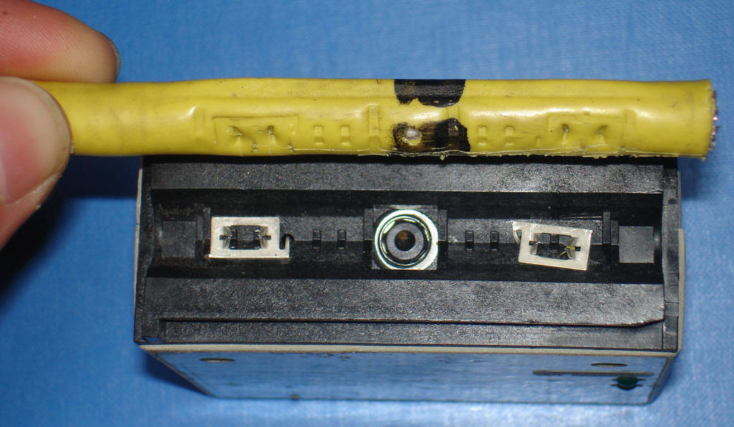

Technologie 10BASE2
Tlustý koaxiální kabel byl drahý, málo ohebný, špatně se instaloval. Topologie rozvodů na bázi tlustého koaxiálního kabelu byla vcelku vhodná pro páteřní sítě, ale méně již pro připojování stanic. Místo tlustého koaxiálního kabelu se přešlo na tenký koaxiální kabel (průměru cca 0,5 cm), v provedení:
- s jednoduchým opletením
- s dvojitým opletením
Tenký koaxiální kabel je lacinější, ohebnější. Možnost jeho využití si vyžádala úpravu standardu, resp. nový standard 10Base2 který je odlišný hlavně na úrovni fyzické vrstvy. 10Base2 předpokládá max. délku kabelového segmentu 185 m (zaokrouhleno 2x100m).

Technologie 10BASE-T
Další vývoj Ethernetu byl podmíněn snahou o využití již existujících rozvodů „telefonního typu“. Nejprve vzniknul standard 1Base5, umožňující dosáhnout až na 500 metrů, ale jen s rychlostí 1 Mbps!!! Dalším standardem se stal 10BaseT s rychlostí 10 Mbps a dosahem kabelu 100 m. Telefonní kabely, které předpokládá standard 10BaseT, jsou tzv. kroucenou dvoulinkou (též: twist, UTP), na každý uzel jsou zapotřebí 2 páry a kvalita je tzv. voice grade
(„hlasové“) - dnes se říká kategorie 3.

Technologie 100BASE-TX
Výraznou technologickou modifikací hvězdicového Ethernetu 10BASE-T je standard označovaný jako 100BASE-T a zvyšující přenos na 100 Mb/s na kabelovém rozvodu UTP Cat. 5 nebo kabelech STP či optických vláken. Standard 100BaseT je označován jako Fast Ethernet a oproti 10Mbps verzi je 10x rychlejší a je zaveden mechanismus pro detekci rychlosti tzv. auto-negotiation of media speed.

Gigabit and 10-Gigabit Ethernet
1000Mb/s Ethernet se realizuje pomocí 2 technologií:
- standart 1000BASE-T, (IEEE 802,3ab) kde se používá UTP kabel kategorie 5 nebo vyšší.
- standart 1000BASE-X, (IEEE 802,3z) kde se využívá optického kabelu
Rozdíly mezi Ethernetem, Fast Ethernetem a Gigabit Ethernetem jsou na fyzické úrovni. Čím
je počet bitu přenesených za sekundu větší tak tím se zmenšuje časový parametr. Z toho vyplývá, že výsledná frekvence na kabelu jsou vyšší, což činí extrémní nároky na měděné medium. Standarty1000BASE-TX, 1000BASE-SX a 1000BASE-LX mají stejný časový parametr 1ns (1 bilion bitu za sekundu).

Použitá literatura:
KLIMEŠ, Cyril. Úvod do počítačových sítí. 1. vyd. Ostrava: Ostravská univerzita v Ostravě, 2003. ISBN 80-7042-865-1.
KOUTNÁ, Marcela a Tomáš SOCHOR. Úvod do počítačových sítí. Orlová: OBCHODNÍ AKADEMIE, Orlová, příspěvková organizace, 2006.
ROUPEC, Jan. Počítačové sítě. Brno, 2002. VUT Brno.

